Муниципальное бюджетное дошкольное образовательное учреждение детский сад №9 «Солнышко»

**Методическая разработка**

**квест-игры для детей группы компенсирующей направленности**

**с 5 до 6 лет с тяжелым нарушением речи (ОНР)**

**«Путешествие в мир профессий»**

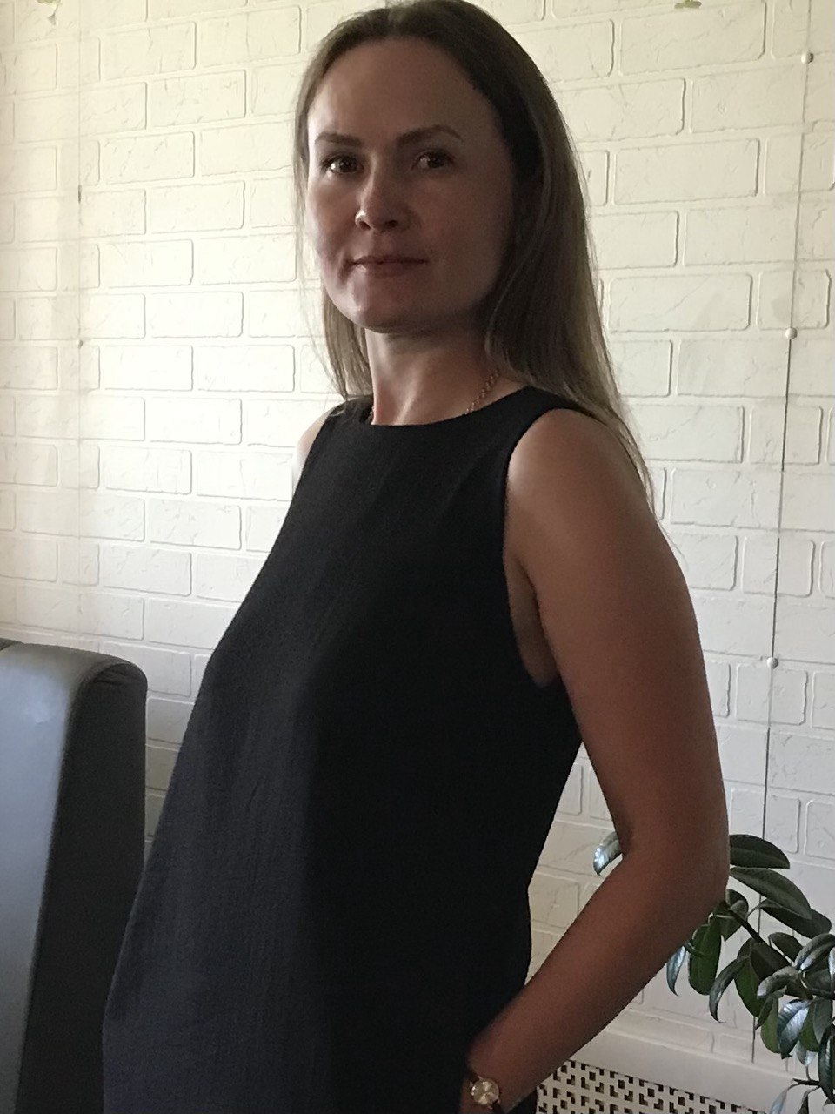

Разработала : Уханова Евгения Олеговна

воспитатель I квалификационной категории.

г. о.г. Кулебаки

**Пояснительная записка**

Проблема профориентации является общественной, так как именно от неё зависит состояние общества, развитие рынка труда, занятость населения, возможность выявления талантов и направление их в наиболее подходящие сферы деятельности.

ФГОС дошкольного образования неоднократно указывает на позитивную социализацию ребенка, развитие положительного самоощущения и формирование позитивного отношения к деятельности человека, к окружающей среде. Однако, это не только обеспечение эмоционального благополучия дошкольника и получение нового опыта с радостью и удовольствием.

Один из аспектов образовательной области «Социально-коммуникативное развитие» направлен на достижение цели формирования положительного отношения к труду.

В настоящее время в дошкольном образовании активно используются разнообразные инновационные технологии в области социально – коммуникативного развития. Обращение воспитателей, специалистов к ним обусловлено стремлением оптимизировать педагогический процесс ДОУ по реализации задач и содержания образовательной области «Социально-коммуникативное развитие».

Таким образом, формирование представлений дошкольников о мире труда и профессий – это актуальный процесс в современном мире, который необходимо строить с учётом современных образовательных технологий.

Для получения необходимых знаний и навыков в профориентационом направлении ДОУ максимально эффективно подойдет проведение квест–игр.

Квест, как универсальная игровая технология позволяет за короткое время, ненавязчиво, вовлечь игроков в разнообразные виды детской деятельности. Квест-игры - одно из интересных средств, направленных на самовоспитание и саморазвитие ребёнка как личности творческой, физически здоровой, с активной познавательной позицией. Что и является основным требованием ФГОС ДО.

**Место проведения:** МБДОУ детский сад №9 «Солнышко»

**Возраст детей:** 5-6 лет.

**Состав группы:** 12 человек

**Форма организации детей:** подгрупповая

**Интеграция образовательных областей:**

* «Познавательное развитие»,
* «Речевое развитие»,
* «Художественно — эстетическое развитие»,
* «Физическое развитие»,
* «Социально — коммуникативное развитие».

**Приёмы и методы:**

* метод наглядности**,**
* метод практической деятельности,
* побуждение,
* рассуждение,
* вопросы,
* поощрение.

**Педагогические технологии:**

* ИКТ-технология,
* здоровьесберегающие,
* игровые,
* социально-коммуникативные технологии.

**Литература**

1. Буре Р. С. Дошкольник и труд. Теория и методика трудового воспитания [Текст] / Р. С. Буре. - М. : Мозаика-Синтез, 2011. - 136 с.

2. Гусева Т. Кем быть? [Текст]/ Т. Гусева. – Москва, - 2009. - №6. – 92с.

3. Доронова Т. Н. Игра в дошкольном возрасте. – М. «Просвещение», 2005г.

4. Дошкольник и мир профессий: Железная дорога: Программа и методические рекомендации /М. Ковардакова, И. Стеклова, М. Тимиреева, С. Королева, И. Никитина. – М. : АРКТИ, 2010.- 72 с.

5. Загадки о профессиях https://ped-kopilka.ru/

6. Кондрашов В. П. Формирование представлений о мире профессий в условиях игровой деятельности дошкольников: В. П. Кондрашов. - Саратов: Изд-во СГУ, 2001г.

7. Потапова Т. В. Беседы с дошкольниками о профессиях [Текст] / Т. В. Потапова - М. : Сфера, 2005. - 64 с.

**«Путешествие в мир профессий»**

**Цель:** Формировать у детей старшего дошкольного возраста позитивные установки и уважительное отношение к разным видам [профессий с помощью игровой деятельности](https://www.maam.ru/obrazovanie/professii-kvesty).

**Образовательные задачи:**

* Расширять представления детей о профессиях,
* формировать у детей представления о социальной роли труда взрослых и значимости профессий в жизни общества,
* создавать оптимальные условия, позволяющие дошкольникам реализовать свои творческие способности,
* обучать детей способам взаимодействия со сверстниками в командных играх,
* обогащать и активизировать словарь детей по теме «Профессии»,
* развивать познавательный интерес, творческие способности детей,
* .

**Развивающие задачи :**

* Развивать логическое, образное и конструктивное мышление, сообразительность,
* развивать речевой слух, слуховое восприятие, воображение, внимание, память,
* развивать связную речь, речевую активность,
* развивать координацию движений, равновесие, мелкую моторику пальцев рук,
* продолжать развивать умение находить решение в проблемных ситуациях, умение работать коллективно.

**Воспитательные задачи:**

* воспитывать у детей уважительное отношение к человеку труда
* воспитывать у детей интерес к исследованию и познанию,
* воспитывать умение слушать друг друга.

**Виды детской деятельности:**

* Игровая,
* Коммуникативная,
* познавательно-исследовательская,
* двигательна,
* продуктивная,
* экспериментирование.

**Оборудование и материалы:**   
компьютер, емкость, наполненная водой, фонарик, зеркало, лист белой бумаги, мольберт, набор предметов, использующихся в определенных профессиях.

Используемые помещения – спортивный зал, приемная группы, групповое помещение.

**Предварительная работа:**

* Дидактические игры «Кому, что нужно для работы», «Потерянный инструмент», «Для чего и из чего», беседы о профессиях,
* Просмотр мультфильмов и видеороликов на тему «Моя будущая профессия»,
* Беседы на тему «Профессии»,
* Чтение художественной литературы,
* Разучивание стихотворений, речевого материала.

**Структура квест - игры:**

1 этап (вступительный): сюрпризный момент, электронное видео-послание.

2 этап (практический): выполнение заданий, следуя по карте.

3 этап (заключительный): подведение итога, отправка электронного письма.

**Ход квест-игры**

1. **Организационный момент**

Воспитатель: - Здравствуйте дорогие ребята!

Сегодня я пришла на работу, и обнаружила, что рано утром пришло электронное письмо адресованное старшей группе. Вы хотите открыть письмо? (ответы детей).

Посмотрите, пожалуйста, на экран и послушайте (дети смотрят и слушают видео-послание профессора Растеряшкина).

Электронное послание: «Здравствуйте, ребята! Меня зовут профессор Растеряшкин. Случилась беда, вчера куда-то пропал пароль от моего компьютера в лаборатории. Я обыскал все, но нашел лишь карту, которой раньше у меня не было в лаборатории. Я занимаюсь исследованием космоса но, к сожалению, такую сложную карту вижу впервые. На обратной стороне карты была записка, в которой сказано, что восстановить пароль, можно пройдя по маршруту, помочь мне смогут ребята старшей группы. Я решил обратиться к вам за помощью. Ребята, вы можете мне помочь выяснить, что это за карта? Я, к сожалению, не могу присоединиться к вам потому, что сейчас нахожусь на космической станции.

Воспитатель: Что скажете ребята? (ответы детей). Профессор Растеряшкин отправил карту вместе с электронным письмом. Сейчас мы её откроем. (Дети рассматривают карту, делают предположения).

Чтобы начать наше путешествие, нам необходимо взять карту с собой, но как это сделать? – ответы детей. (Распечатываем карту на принтере)

«Ну что друзья, готовы? Я Вам желаю удачи!» Отправляемся в путешествие! Дружба-поможет преодолеть нам все преграды и трудности. Один за всех – и все за одного! (Дети скрепляют руки в знак дружбы, рассматривают карту и следуют по ней).

**2.Основная образовательная деятельность**

**Станция №1 «Планета профессий»**

(В группе на доске висят картинки с профессиями, на столе конверт с заданием)

Воспитатель: Ребята! Мы прибыли на первую станцию. Какая интересная комната. Что могут означать эти картинки?

(ответы детей)

(Дети обнаруживают конверт, предлагают открыть, воспитатель зачитывает задание)

Воспитатель: Продолжить наше путешествие мы сможем в том случае, если будем выполнять задания. На каждой станции вы будете получать цифру.

И так первое задание.

**Задание 1**

Игра «Угадай профессию»

Назовите профессии, которые вы видите? Посмотрите внимательно на картинки и скажите очень коротко, кто изображён на картинках? (ответы детей).

Воспитатель: Молодцы ребята, справились с первым заданием. Но чтобы узнать, где спрятана цифра, необходимо выполнить второе задание.

**Задание 2**

Игра «Что лежит в коробке?»

На столе стоит коробка, в которой находятся вещи, принадлежащие определенной профессии (Повара, полицейского, пожарного, продавца, врача, парикмахера). Дети должны по очереди взять вещь и назвать профессию человека, который использует эту вещь.

Ведущий: Молодцы ребята, вы правильно отвечали, но где же спрятана цифра? Может быть, посмотрим под картинками. (Дети находят первую цифру пароля)

– Ну что же, продолжим наше путешествие.

**Станция 2 «Пожарный»**

Пожарный: Здравствуйте, ребята! Моя профессия пожарный. Пожарные несут свою нелёгкую службу днём и ночью. Возникают пожары по разным причинам. Давайте перечислим их. Пожары возникают из-за неисправной электропроводки; забытый включенный утюг, плита; игра со спичками.

Воспитатель: Как Вы думаете, все ли могут быть пожарными? Какими качествами должен обладать пожарный?

(Ответы детей) Пожарный должен быть бесстрашным, ловким, быстрым, сильным, принимать быстро правильное решение.

(раздаётся стук в дверь, вбегает взволнованный кот Матроскин)

Матроскин: Спасите. Помогите!

Пожарный: Что случилось?

Матроскин: Только что у меня загорелся телевизор и я убежал.

Пожарный: Как это произошло? А сам то, ты цел остался?

Матроскин: Я то цел и невредим, а вот наш с Шариком дом в Простоквашино сгорит скоро. Спасите, помогите!

Пожарный: Я не смогу один справиться с пожаром, мне нужны помощники.

Воспитатель: Ребята, поможем ему потушить пожар? (Ответы детей)

Пожарный: Тогда нам необходимо взять с собой то, что нужно для тушения пожара.

Подвижная игра «Что нужно при тушении пожара»

Участники каждой команды выстраиваются друг за другом в одну шеренгу. По команде ведущего бегут к столу, на котором разложены предметы или изображения (каска, противогаз, огнетушитель и др.), связанные с профессией и не имеющие отношения к этой профессии. Игрок должен быстро выбрать нужный предмет и возвратиться к команде. Затем те же действия выполняет следующий ребенок и т. д. Выигрывает команда, игроки которой быстрее выполнят задание.

Пожарный: Молодцы ребята, вы быстро справились с заданием! Пожар потушен, все целы и невредимы! А для вас у меня есть вот такая карточка. (Отдает детям вторую цифру).

Воспитатель: Ну что же, у нас с вами есть уже две цифры, пора продолжить дальше наше путешествие.

**Станция 3. «Лаборатория»**

(Воспитатель входит в комнату с детьми, за столом сидит ученый и проводит опыты)

Ученый: Здравствуйте ребята. Очень рад вас приветствовать у себя в гостях.

Меня зовут профессор Стекляшкин.

Воспитатель: А чем вы занимаетесь?

Ученый: Я ученый и занимаюсь исследованием свойства стекла. Вот послушайте, что я выяснил:

Стекло твердое, бывает прозрачное или цветное, если в него добавить краску, водонепроницаемое, холодное, звучащее, стекло очень хрупкое, оно легко бьётся.

Вот сейчас я хочу провести один интересный опыт, но мой помощник заболел.

Воспитатель: Так может быть мы с ребятами тебе поможем.

Ученый: Я буду Вам очень благодарен. Для проведения эксперимента вам необходимо надеть защитные фартуки.

**Эксперимент**

В ёмкость наливаем воду и кладем на дно зеркало. Направляем на зеркало свет фонарика.

Отраженный свет нужно поймать на бумагу, на которой должна появиться радуга.

Ученый: Луч света состоит из нескольких цветов: когда он проходит сквозь воду, то раскладывается на составные части – в виде радуги.

Воспитатель: Спасибо за интересный эксперимент. Теперь мы знаем, что радугу можно увидеть не только во время дождя, но и проведя вот такой эксперимент.

Ученый: Ребята, я совсем забил спросить: Как вы здесь оказались? Может вы что-то потеряли?

Дети: Да, мы ищем зашифрованные цифры.

Ученый: Может быть, я смогу Вам помочь. Сегодня как раз нашел конверт с пометкой для гостей. (Отдает конверт детям)

(Дети открывают конверт и достают письмо)

Воспитатель: В письме сказано, что это последняя цифра пароля от компьютера в лаборатории профессора Растеряшкина. Но увидеть мы её сможем, только проявив смекалку.

(Дети рассматривают цифру, напечатанную мелким шрифтом)

Воспитатель: Что же будем делать ребята? Как нам узнать, что за цифра там напечатана?

(Дети предлагают варианты)

Ученый: Мне кажется, я могу Вам помочь. У меня есть инструмент, с помощью которого можно увеличить и увидеть то, что спрятали от наших глаз. (Ученый достает лупу) (Дети, используя лупу, рассматривают картинку и видят последнюю цифру)

Воспитатель: Ребята, что нужно сказать профессору?

Дети: Спасибо!

Воспитатель: Мы узнали последнюю цифру пароля, теперь у нас есть все три цифры. Но как же нам передать их профессору Растетяшкину?

(Дети предлагают варианты)

Воспитатель: Нам срочно нужно попасть к компьютеру, чтобы отправить сообщение профессору. Давайте посмотрим на карту и вернёмся самым коротким путём обратно к компьютеру. (Воспитатель, с детьми следуя карте, возвращается к компьютеру и отправляет письмо.)

**Заключительная часть**

Воспитатель: Ну, вот ребята, мы с вами выполнили все задания, и нашли утерянный пароль от компьютера профессора. Вам понравилось наше маленькое путешествие? Какие задания для вас были самые интересные?

Ответы детей.

Какие профессии мы сегодня встречали? Какая профессия понравилась больше? А что больше всего вам понравилось в нашем путешествии?

(Воспитатель находит сундучок и обращает внимание детей)

Воспитатель: Ребята, смотрите, что я обнаружила! Это сундучок с запиской, и здесь написано «Спасибо огромное Вам, ребята, что помогли отыскать пароль! Оставляю вам небольшие подарки в знак моей благодарности! Профессор Растеряшкин»

Дети совместно с воспитателем открывают сундучок, в нем находятся угощения для ребят и медальоны с различными профессиями.

Воспитатель: Ребята, а кем вы хотите быть, когда вырастите и почему? А что нужно делать, чтобы получить желаемую профессию? (ответы детей: хорошо учиться в школе, потом в техникуме или институте)

Воспитатель: Я уверена, что все у вас получится, и в будущем вы выберете для себя профессию по душе!

